Emissão de Boletos

No teams há um grupo chamado “comercial/ financeiro”, geralmente é nele que o pessoal do comercial solicita os boletos a partir do número da Nota Fiscal.

- No literárius, vai em Faturamento > Nota Fiscal
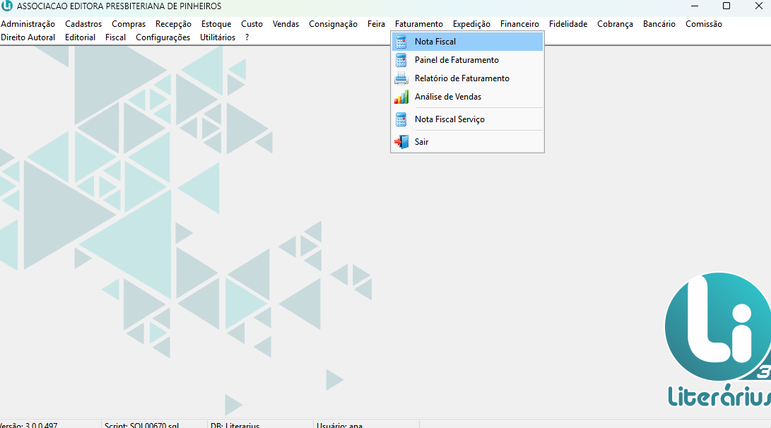

- Insiro o número da NF e clico em buscar. Para salvar a NF clico em imprimir
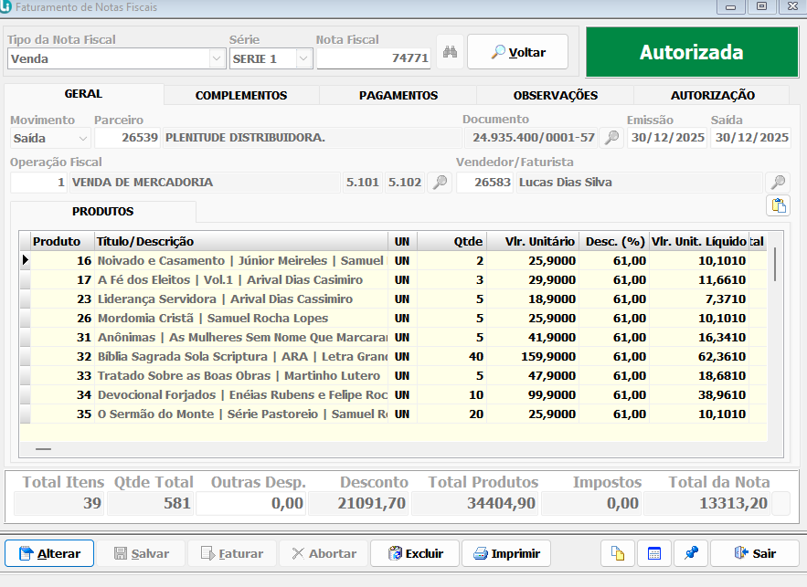
- Em seguida, abro o Santander e vou em Cobrança e Recebimentos > Boletos emitidos no dia > Emitir > Selecionar pagador existente OU Cadastrar no pagador.
- No preenchimento, atentar para estas especificidades:
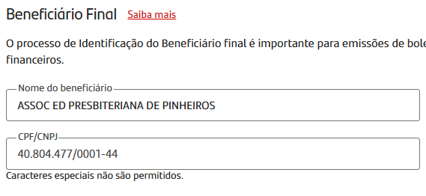
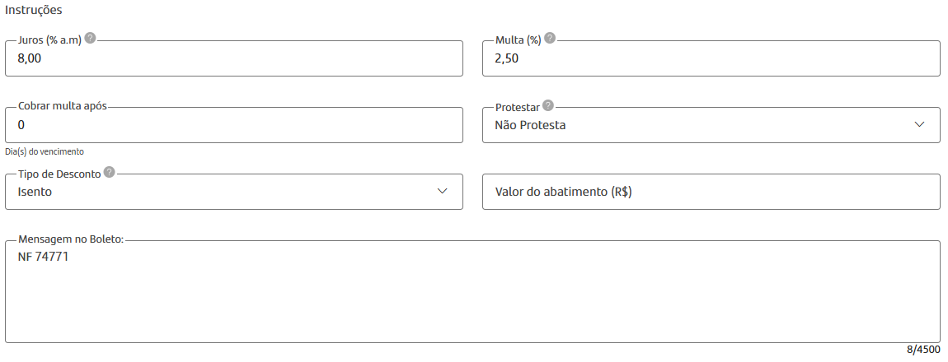

- Selecionar continuar, verificar as informações e baixar todos os boletos.
- Anexar para quem solicitou a NF e os Boletos.

